Берег любові й надії

Школа – це майстерня, де формується думка підростаючого покоління, треба міцно тримати її в руках, якщо не хочеш випустити з рук майбутнє.
А Барбюс

Школа… Моя рідна школа. У кожного з нас вона асоціюється з найкращою порою в житті – дитинством, ранньою юністю, де є місце дружбі, першому коханню, мріям, надіям, сподіванням. Школа – це той осередок суспільства, який ніколи не старіє. Тут постійний гамір дітей, тут кипить життя, тут вирує творчість. Саме тому старість не загрожує школі, ніколи не вмоститься на її дужих та міцних крилах.

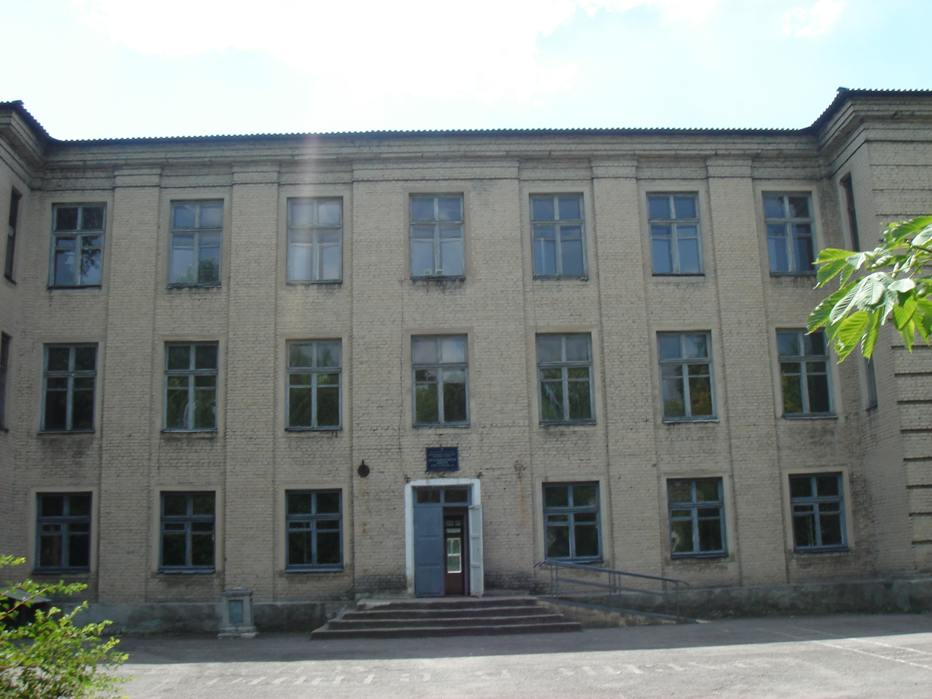
Такою молодою є й наша, загальноосвітня школа І-ІІІ ступенів №1, що затишно влаштувалася на південно-східній частині Димитрова. Вона має давню історію, яка бере свій початок у далекому 1924 році. Хоча школі уже виповнилося 85 років, а виглядає вона молодо, бадьоро. Пориньмося в цю цікаву історію.
Наша рідна школа
1924 року була відкрита чотирирічна школа для дітей робітників Гродівського рудника (так тоді називалася шахта імені Г. Димитрова). 1926 року була побудована перша семирічка, а 1931 з’явилася будівля середньої школи, яка стала гордістю шахтарського краю. Наша вдячна пам’ять зберігає імена перших учителів Ф.Є. Довгаля, О.І. Богаєвського, О.С. Єрьоменко, З.Г. Степанової та багатьох інших. Першим директором школи був І.І. Антонюк.
Та у роки Великої Вітчизняної війни, у 1943 році, школа була зруйнована німцями. Першочерговим завданням після Великої Перемоги було відбудувати навчальний заклад. На це витратили небагато часу, оскільки знали, що підростаючому поколінню вчитися, бо у війну діти не навчались.
Хто із жителів міста старшого й середнього покоління не пам’ятає Сліпенка Костянтина Івановича, що одразу після війни, не встигнувши поміняти офіцерську форму на цивільний одяг, прийшов керувати школою аж до 1963 року. То були тяжкі часи: класи переповнені до 45 учнів, багато так званих «переростків», але він уміло керував школою, вів цей корабель у море знань, океан пізнання.
З 1959 року це була вже школа-інтернат, з 1972 – загальноосвітня школа №28, а з 1992 – №1. До 1975 року школа була україномовною, потім їй надали статус російськомовної. Лише з прийняттям Україною незалежності на серпневій нараді 1993 року було вирішено: жити українській школі.
Багато гарних спогадів залишив по собі Мащенко Ілля Матвійович, колишній директор, що 58 років свого життя віддав школі. Досвідчений , тактовний, він усі свої знання, теплоту душі віддавав дітям. Мащенко І.М. не тільки пропрацював усе життя в нашій школі, він був її випускником у 1937 році.
З 1987 року керманичем ЗОШ №1 стала Моголівець Наталія Олексіївна – мудра і тактовна, тонкий дипломат і прекрасний організатор, талановита людина. Наталія Олексіївна зуміла організувати роботу, створити працездатний колектив. Багато зусиль докладено до оновлення матеріально-технічної бази. Піклувалася, щоб навчально-виховний процес у школі проходив на рівні вимог сучасної педагогіки й практики.
Із вересня 2008 року директором нашої школи стала Ворона Наталія Володимирівна. Вона є прикладом унікальної поєднаності методичної майстерності, ґрунтовної вчительської підготовки, сумлінності й відповідальності в праці та високої душі, щонайкращих особистісних якостей, великого доброго серця, залюбленості у світ, дітей, у рідне слово. Наталія Володимирівна розуміє, що вчителі й діти – єдине ціле живого організму, вболіває за кожну дитину окремо й за весь колектив у цілому. Нинішній директор підтримує всі добрі починання й ініціативу педагогічного колективу, творчі пошуки дітей.
Уміло керує методичною роботою в школі заступник директора Кириченко Галина Георгіївна. Визначальні складники її роботи – ерудиція, фахова компетентність, творчість, уміння шукати й дивувати новизною. Педагогічний хист Галини Георгіївни поєднує внутрішню гармонію, високу духовність, постійну готовність ділитися знаннями, талант спілкування. Під її керівництвом учителі вдосконалюють свою педагогічну майстерність в освоєнні ефективних прийомів і методів навчання.
Виховною роботою в школі керує заступник директора Бондар Олена Юріївна. Самоаналіз, критичний погляд на зроблене, гостре відчуття вимог часу – запорука її професіоналізму. Вона допомагає розв’язати питання виховання підростаючого поняття.
Пріоритетом у роботі педагогічного колективу є гуманізація навчання. Завдання вчителя на сучасному етапі розвитку школи полягає у створенні умов для реалізації творчого потенціалу кожної дитини, формування особистості освіченої, цивілізованої, здатної самостійно приймати рішення.
Цікава й змістовна історія нашої школи, за якою стоять долі вчителів, які присвятили своє життя вихованню й навчанню підростаючого покоління. Кожного дня вони несли й несуть у класи свої знання, досвід, уміння, щоб пробуджувати в юних серцях бажання вчитися, вдосконалюватися, бути потрібним людям, виховують уміння й бажання мислити, досягти мети.
У нашій школі працює 36 учителів. Більше сорока років віддали дітям Бардусова Валентина Петрівна, Богданова Валентина Петрівна, Суржикова Неля Володимирівна, Головкіна Тамара Григорівна, Павлухіна Лідія Олексіївна, Джундієт Тамара Дмитрівна, Роніна Віра Панасівна, Грибкова Ольга Василівна, Лада Любов Олександрівна. 30 років на педагогічній ниві Голєнкіна Катерина Григорівна, Бойко Зоя Михайлівна, Щеглов Микола Іванович, Демиденко Віктор Іларіонович, Кабиш Олена Миколаївна, Кувандикова Ганна Олексіївна, Клименко Ірина Василівна, Сердюк Любов Григорівна. Близько 30 років працюють у школі Новицька Ірина Вікторівна, Олов’ян Наталія Серафимівна.
У постійному інноваційному педагогічному пошуку знаходяться наші колеги: Решетняк Ірина Анатоліївна, Тичинська Алла Олексіївна, Іванова Наталія Володимирівна, Мисик Любов Михайлівна. У школі вони працюють близько двадцяти років або понад двадцять років.

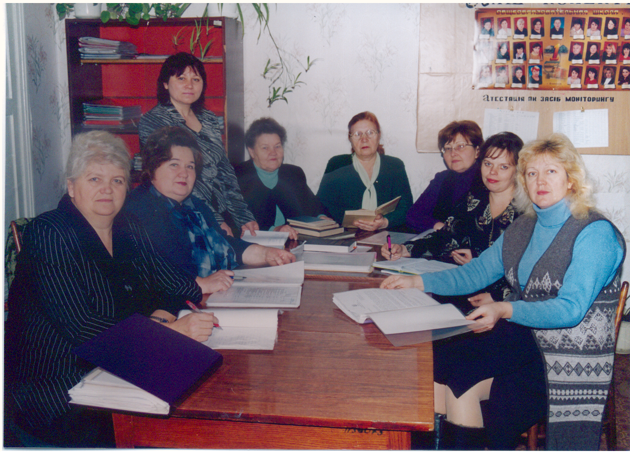
У школі 3 відмінники освіти, 1 методист, 3 старших учителі, 5 з вищою категорією. Сьогодні педагоги нашої школи чітко усвідомлюють свою відповідальність перед майбутнім, бо саме від того, яких громадян ми сформуємо, залежить доля нашої Батьківщини. А щоб таке важке завдання виконати мало тільки знань, гарячого серця. Потрібні уміння, воля, терпіння. Освіта, яка не вчить жити успішно в сучасному світі, не має ніякої цінності. Кожен із нас приходить у життя з природженою здатністю жити щасливо й успішно. А ми повинні збагатити цю здатність знаннями й навичками, які допомогли б нам її реалізувати якомога ефективніше.
Ділимося педагогічним досвідом
Сьогодні йдеться про формування людини, здатної приймати відповідальні рішення, критично мислити, творчо вирішувати проблеми, самореалізуватись – одним словом, компетентної особистості. Навчально-виховний процес школи побудований на використанні інноваційних технологій через інтерактивне навчання. Саме творчий пошук, використання нових педагогічних знахідок дають можливість учителям якісно навчати дітей. Адже не дарма до 70% випускників нашої школи стають студентами вищих навчальних закладів різного рівня акредитації.

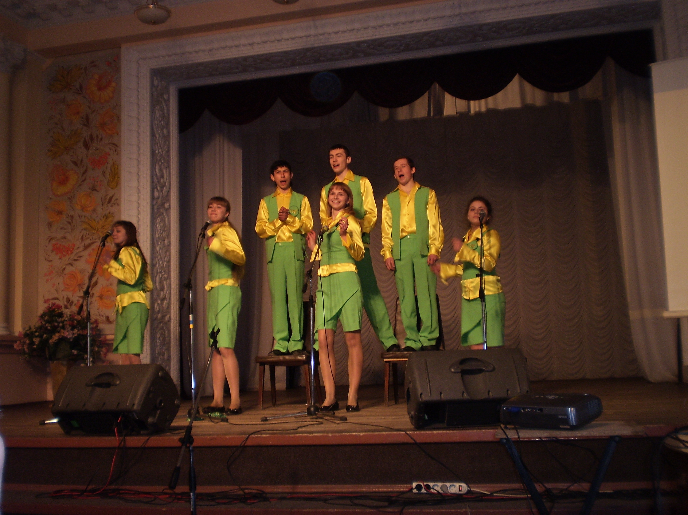
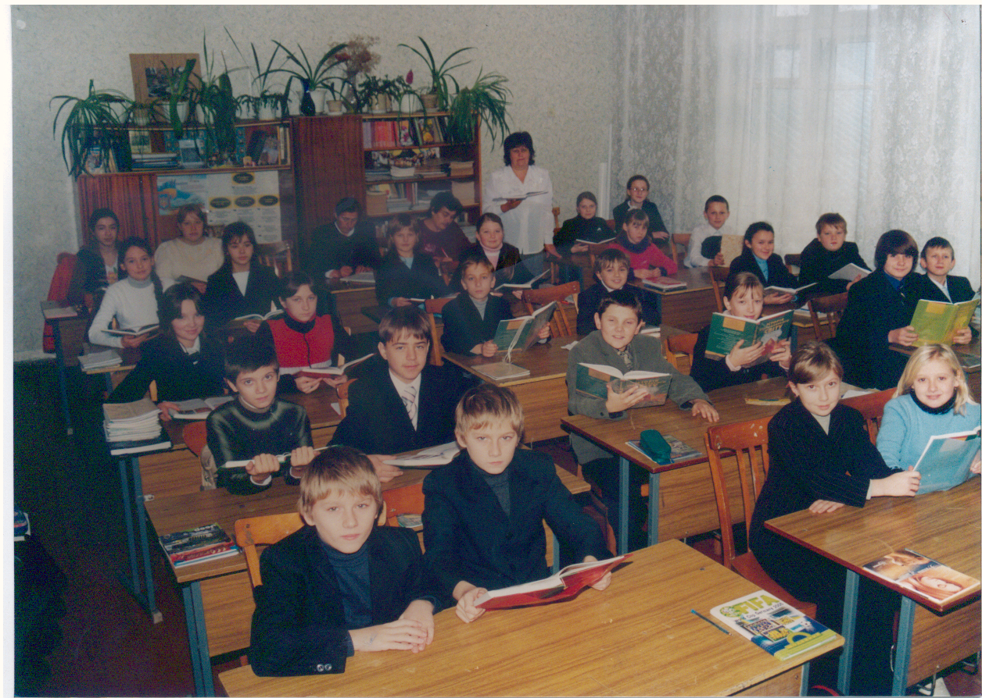
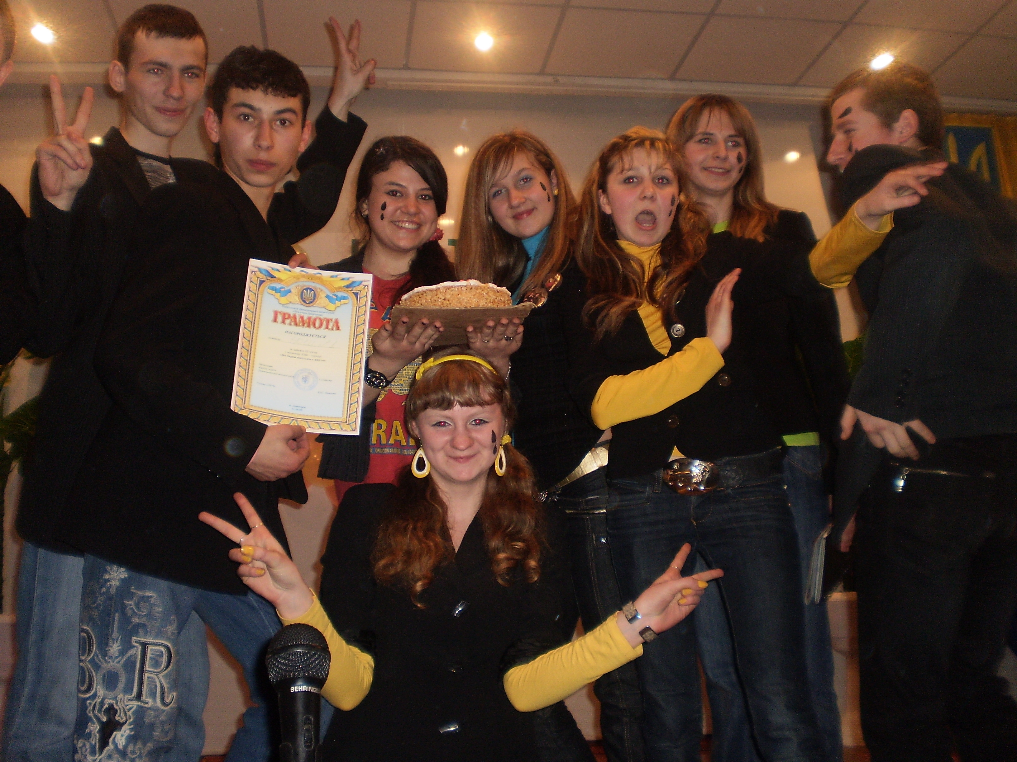
Школа є учасником програми «Обдаровані діти». В обласному банку обдарованих дітей стоїть Кубай Данило, 10-А клас («Інтелектуальний потенціал Донеччини»); до міського банку занесені: Татарчук Станіслав, 6 клас; Воробйова Наталія, 8-Б клас; Яковішак Артем, 10-А; Явтухов Владислав, школа олімпійського резерву – «Здорове покоління Донбасу»; Низькодубова Катерина, 9-А, Солдаткіна Ясінія, 9-А, Казєєв В’ячеслав, 11 клас, Решетняк Богдан, 11 клас – переможці міського етапу олімпіад; до шкільного банку занесені: Корнієнко Євген, 6 клас, Через Катерина, 9-А клас – «Здорове покоління Донбасу»; Сорочинська Аліна, 10-Б клас – «Інтелектуальний потенціал Донеччини».
Розумні й талановиті
Гордістю школи є учень 10-А класу Кубай Данило – переможець міських та обласних олімпіад з історії та правознавства, учасник ІV етапу Всеукраїнської олімпіади з історії, член клуба «Найрозумніший».
Колишня учениця школи Клименко Катерина є професійною танцівницею. Вона – володарка срібного кубку України, переможиця Міжнародних танцювальних конкурсів, має своїх вихованців. Пігоцький Олексій і Микита, Волкова Ольга, Волков Дмитро теж танцівники, призери багатьох обласних, регіональних та міжнародних конкурсів.
У школі 363 учні. Для якісного навчання створені всі умови. Працюють навчальні кабінети. Повністю оснащені обладнанням для проведення лабораторних та практичних занять кабінети інформатики, фізики, хімії. Кожен учитель з допомогою батьків намагається свій робочий кабінет зробити сучасним, придатним для повноцінного навчання. Працює у нас багато різноманітних гуртків:
- туристсько-краєзнавчий;
- драматичний;
- майбутній воїн;
- стань творцем свого життя (психологічний практикум);
- «Юні музеєзнавці»;
- спортивні секції з легкої атлетики, баскетболу.
Факультативи:
- з математики;
- з історії України;
- з основ програмування;
- «Рівний рівному»;
- з англійської мови.
На високому рівні в школі працює самоврядування на чолі з педагогом-організатором Демешко Наталією Олегівною. Створена учнівська організація.
У нашій школі є бібліотека (завідувач Косенко Марина Віталіївна). Її зала постійно поповнюється новими томами. Це затишне й спокійне місце, де можна підготувати реферат, доповідь, залучитися до кращих надбань світової культури й науки.

За роки свого існування школа випустила 107 (станом на 2009 рік) медалістів. Окремі вчителі школи – випускники цього навчального закладу. Це люди творчі, неординарні, з великим бажанням повернулися працювати до рідних стін, віддають свої знання дітям, діляться досвідом. Це Горіна Лариса Юріївна, Яковенко Олена Юріївна, Бєлінська Ольга Миколаївна, Кримовська Вікторія Вікторівна, Рудень Лада Вікторівна. Немало років віддали вони служінню дітям.
За останні роки школа оновилася зовсім молодими вчителями, які рівняються на старших колег, вивчають їхній передовий педагогічний досвід. Серед учительської молоді може поділитися інтерактивними методами навчання вчитель фізики Баришник Світлана Михайлівна. Вона на високому рівні володіє комп’ютерними технологіями та впроваджує їх у навчально-виховний процес.
Згадуючи історію школи, ми пишаємося її випускниками. Багато з них стали вченими, серед них Сліпенко А.К. – викладач Донецького національного університету, кандидат фізико-математичних наук, має 40 наукових публікацій; Ботвинов Л.Т. – завідувач кафедрою Хабаровського інституту народного господарства; Марченко В.С. – фізик-ядерник, кандидат наук, має більше 20 наукових праць. Слід згадати також Дихна Л.П. – заступника начальника відділу судових органів у Міністерстві юстиції України; Костюченка В.Б. – капітана далекого плавання; Павленка В.С. – генерала армії, ракетника.
Із стін нашої школи вийшли майбутні полковники Дубинець П.О., Могильний І.С., Довганюк М.Ф., Кириченко Я.З.
Серед випускників школи Копержинська Н.К. – народна артистка України та СРСР, більше 50 років працювала в драматичному театрі імені І.Я. Франка, знімалась у фільмах «За двома зайцями», «Королева бензоколонки», «Фараони», за своє життя зіграла більше 100 ролей; Козлов В.Є. – золотий чемпіон двох зимових Олімпійський ігор у Сараєво (1984р.) та в Калгарі (1988р.) з бобслею; уславлені шахтарі Запорожченко Ф.А., Безпалий Д.П., Зоренко М.А., Хованський М.О., Гнилов І.Г., Ємець А.І. та інші. Всі ці факти підтверджують слова М. Пирогова: «Усяка школа славна не числом, а славою своїх випускників».
Живою пам’ятною про загиблих є березовий сквер, у якому висаджено 60 берізок, що стрімко підняли свої білокорі крони до неба. Більше 20 років з любов’ю доглядають наші учні цей сквер. У школі є музей. Створився він у 1984 році під керівництвом учителя англійської мови Суржикової Нелі Володимирівни. Він діє й сьогодні, гостинно відчиняючи двері, як школярам, так і дорослим.
Педагогічний колектив не зупиняється на досягнутому. Ведеться постійна творча робота щодо підтримання авторитету школи.
Чисто й затишно у нашій школі, на подвір’ї. Це все є заслугою і педагогів, і учнів, і, звичайно, технічного персоналу.

Минають роки, десятиліття, та віримо, що школа наша завжди буде жити, наповнюватися дитячим гамором, сміхом, нестиме у світ добро, оскільки це осередок науки, культури. Сподіваємося, що випускники загальноосвітньої школи I-III ступенів №1 посядуть гідне місце в житті, адже саме тут їх навчали багато трудитися. Трудитися розумом і серцем, перемагаючи лінощі, байдужість, сумніви, не пасуючи перед труднощами.
Педагогічний колектив нашої школи й надалі буде працювати багато й творчо. Кожен учитель пам’ятає, що найголовніше в житті – навчити дітей бути відповідальними за свою долю, долю рідної країни, цінувати дорогоцінний скарб, назва якому – життя, за всіх обставин залишатися людьми, вірити в розумне, добре, вічне.

Учитель української мови та літератури
Бєлінська Ольга Миколаївна

